Министерство науки и высшего образования Российской Федерации

Федеральное государственное бюджетное образовательное учреждение

высшего образования

«Вятский государственный университет»

Колледж ВятГУ

**ОТЧЕТ**

**ПО ДОМАШНЕЙ КОНТРОЛЬНОЙ РАБОТЕ №2**

**«ИЗУЧЕНИЕ ОДНОМЕРНЫХ МАССИВОВ И СТРОК»**

Выполнил: студент учебной группы

ИСПк-204-52-00

Корзунин Евгений Сергеевич

Преподаватель:

Сергеева Елизавета Григорьевна

Киров

2023

В отчете должны отображаться:

* Цель работы
* Формулировка задания (с вариантом)
* Описание алгоритма
* Схема алгоритма с комментариями
* Код программы
* Результат выполнения программы
* Вывод

Цель работы: получить базовые навыки работы с одномерными массивами, освоить принципы работы со строками как с частным случаем одномерных массивов.

Задание 1. Написать программу, вычисляющую сумму элементов заданного массива, расположенных на нечетных позициях.

Код программы:

**var** n, i: integer;

arr: **array of** integer;

sum: integer;

**begin**

readln(n);

setlength(arr,n);

**for** i:=0 **to** n-1 **do**

read(arr[i]);

**for** i:=0 **to** n-1 **do**

write(arr[i],' ');

sum:=0;

**for** i:=0 **to** n-1 **do**

**if** i **mod** 2 = 0 **then**

sum:=sum+arr[i];

writeln('сумма элементов на нечетных позициях: ',sum);

**end**.

Результат:

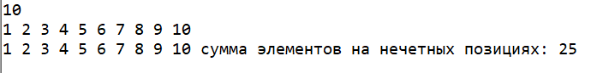

Алгоритм:

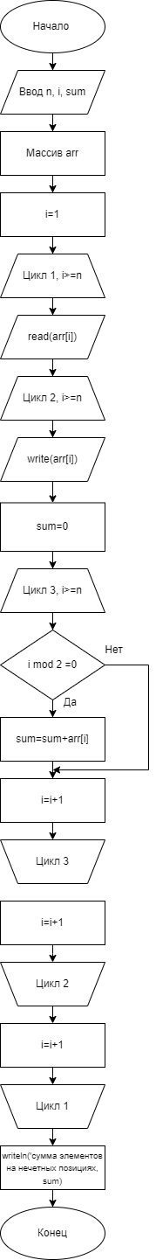

Задание 2. Написать программу, определяющую является ли заданная строка подпоследовательностью исходной строки.

Код программы:

**program** zz;

**var** mainStr, subStr: string;

i, j, k: integer;

isSub:boolean;

**begin**

writeln('введите исходную строку: ');

readln(mainStr);

writeln('Введите проверяемую подстроку: ');

readln(subStr);

i:=1;

j:=1;

isSub:=false;

**while** (i<=length(mainStr)) **do**

**begin**

k:=i;

j:=1;

**while** mainStr[k] = subStr[j] **do**

**begin**

j:=j+1;

k:=k+1;

**if** j>length(subStr) **then break**;

**end**;

**if** j>length(subStr) **then**

**begin**

isSub:= true;

**break**;

i:=i+1;

**end**

**else**

**begin**

isSub:= false;

i:=i+1;

**end**;

**end**;

**if** isSub **then** writeln('строка является подпоследовательностью') **else**

writeln('строка не является подпоследовательностью');

**end**.

Результат:

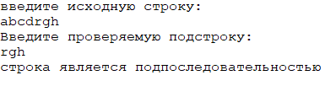

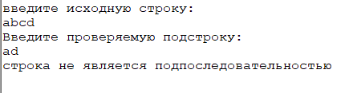

Алгоритм:



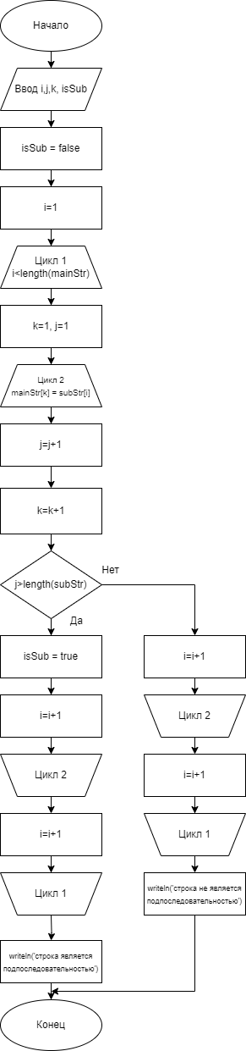





Результат выполнения программы.

В задании 1 в первой части программы запрашивается длина массива и инициализируется массив. Далее в цикле происходит ввод значений для каждого элемента массива и их вывод на экран. Затем программой производится вычисление суммы элементов на нечетных позициях в массиве.

В задании 2 программа решает задачу определения, является ли заданная подстрока подпоследовательностью исходной строки. Конечное решение представляется в виде сообщения о том, является ли строка подпоследовательностью или нет.

Вывод.

Мы изучили одномерные массивы и строки языка программирования Pascal.